1问题分析

1.1概念

风险价值

1.2数据处理

对附件二进行简单收益率处理

2 模型建立

2.1 VaR模型

简介

介绍两个重要参数：置信水平和持股时间

2.2 VaR的一般解法

换个说法形容一下

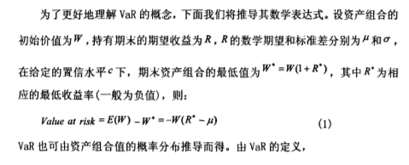

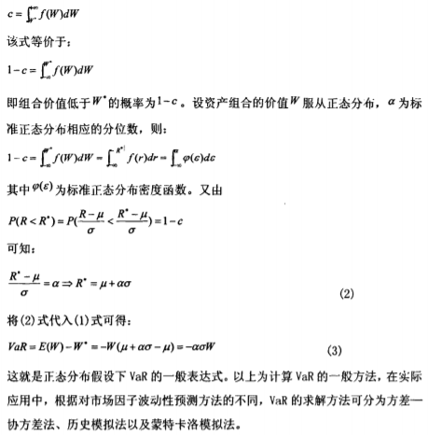

2.3 解法选取

Eviews分析股票价格序列 ADF检验。

例如股票1的价格序列的ADF检验值小于5%的显著水平，所以它是相对平稳的

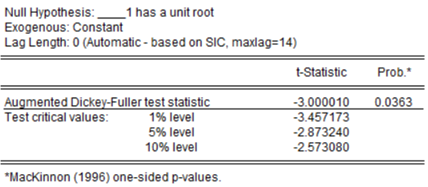

同样对57种股票价格序列进行ADF检测，结果如下。

1 稳定

11 较稳定

17 较稳定

28 稳定

33 较稳定

36 较稳定

45 稳定

55 稳定

56 较稳定

其余全部不稳定

因为数据整体上较为全面，所以综合考虑下采用历史模拟法方便简单。

这里给出历史模拟法的概念和优缺点。

3模型求解

通过excel表格功能对简单收益率进行升序排列，并按照历史模拟法选取向量A。

Var = Wi \* Ai （乘号也不对 你们用数学公式重新打一遍）

一个公司的风险价值 = n(求和符号)I = 1 (VaR(i))

计算后进行排序 可得到如下表格：

30902.39407 A

39713.38693 F

41001.50962 B

58269.01298 C

59208.63981 D

65284.54442 E

84491.62131 I

91533.74168 G

115670.1861 J

138070.3742 H